

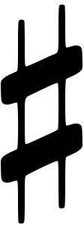
Sube medio ton
Díese
Bemol
Becuadro
Baixa medio ton
Anula os anteriores
Imaxes de elaboración propia utilizando software Musescore.
“Esquema: Alteracións“, proxecto cREAgal.

